**Идея:** создать для телеграмма бота, который будет вести мой личный словарик английского, проверять меня и напоминать о некоторых словах. Подобный функционал предоставляет anki только более полно – для любых знаний. А мне нужен автоперевод и всё такое.

**Требования к боту переводчику**

Бот переводчик для телеграмма должен служить цели замещения программы anki на всех устройствах(в плане изучения английского офкорс).

Требования подразделяются на 3 модуля:

1. Получение слов
2. Доступ к словам
3. Авторизированный доступ

**1. Получение слов**

Для внесения слов в список нужен самый простой метод – ввёл слово, получил перевод, личной базе сохранилось значение слова. Если в базе уже присутствует это слово, то выдасть сообщение, что уже вводилось и значит то-то.

**2. Доступ к словам**

Организовать возможность обучения по карточкам как сделано в программе Anki. Дано слово – вводишь перевод или выбираешь вариант перевода или пишешь/знаешь не знаешь слово. Так же можно в дополнение ввести предложение где это слово употребляется(дополнительная фича).

Это обучение должно вестись каждодневно(можно кстати какие-нибудь рейтинги ввести тоже как доп.фича). Отдельно от этого должна быть фича, позволяющая просмотреть новые слова/ самые незапоминаемые слова / слова начинающиеся на букву “letter” и так далее.

**3. Авторизованный доступ**

Должен быть реализован доступ к своему словарю каждого пользователя. Также должна быть собрана статистика(доп.фича).

**Требования к серверной части**

Настраивается отдельным файлом Properties

Рест-админка(доп. Фича)

**Релизы**

1. Бот, который переводит слова
2. Бот, который запоминает слова и предупреждает если переводимое есть в словаре
3. Бот, у которого у слов есть рейтинг, возможность получения списка слов в словаре
4. Бот-тренировщик
5. Разделение учёток, общая система рейтинга, статистика
6. Рест-сервисы для админки бота + web-админка
7. Что-то ещё

**Архитектура**

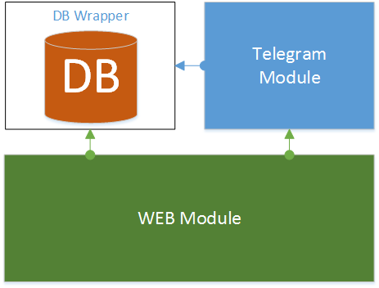

В проектировании архитектур Я не особо шарю, поэтому проджект будет разбит примерно на такие модули.